
Banco de Dados II – Turma: 2DA – B – Profª Célide Tasso Aula 4: join’s + exercícios – Data: 19/03/2026
INNER JOIN – JUNÇÃO INTERNA (O "quem comeu?")

// para de fazer piada, Otávio, te acalma.
Imaginem que vocês são os donos do restaurante e quer saber quais clientes estão sentados comendo agora.
• Você só quer ver o nome do cliente SE ele tiver um prato na mesa (pedido). • Se o Miguel entrou no restaurante mas ainda não pediu nada, ele não aparece.
• Se houver um pedido perdido na cozinha sem nome de cliente, ele também não aparece.
Resultado: Só aparece o "match" perfeito entre Cliente e Pedido, ambos presentes.
LEFT JOIN – JUNÇÃO À ESQUERDA (A "lista de presença")

Agora imaginem que vocês querem ver a lista de todos os clientes que entraram na sua loja hoje, independentemente de terem gastado dinheiro ou não.
• Você lista TODOS os nomes da tabela da esquerda (Clientes).
• Se o cliente comprou, o nome do pedido aparece do lado.
• Se o cliente (como a LarissaProPlayer) só entrou para olhar e não pediu nada, o nome dela aparece na lista, mas no lugar do pedido fica escrito NULL (que significa: "veio, mas não pediu nada").
Resultado: Você não perde ninguém da sua lista principal. Ou seja, todos os clientes aparecem. Difícil?
Sim, inicialmente confuso, mas é isso aí, vamos caminhar e usar exemplos. Façam os próximos exercícios e vejam na prática:
EXERCÍCIO 1: JOGADORES COM INNER E LEFT

Para quem vai fazer no site (não recomendo, somente utilizem caso o xampp e o BD não tenha como instalar no pc de vocês):
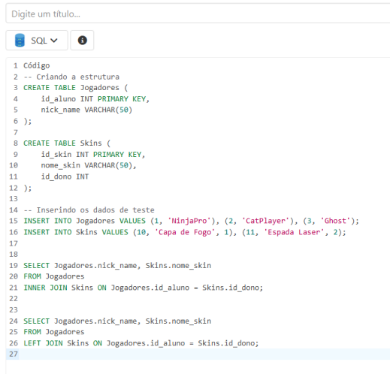
Para quem vai fazer assim no lab usando o Workbench:
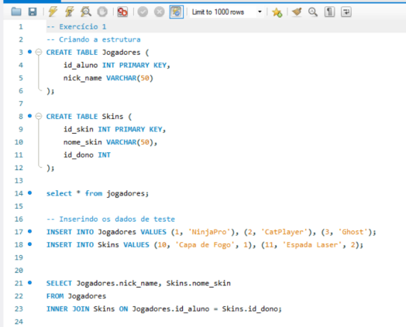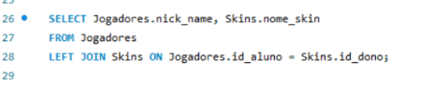
EXPLICANDO O QUE SIGNIFICA PALAVRA POR PALAVRA DENTRO DO INNER JOIN

Linha 19: SELECT Jogadores.nick_name, Skins.nome_skin
O SELECT é o comando de "busca". Aqui vocês estão dizendo ao banco: "quero que você me mostre apenas duas colunas na tela final: o apelido do jogador (nick_name) e o nome da roupinha dele (nome_skin)".
O ponto (.) serve para indicar quem é o dono da coluna. Como temos duas tabelas, precisamos avisar que o nick_name vem da tabela Jogadores e o nome_skin vem da tabela Skins.
Linha 20: FROM Jogadores
O FROM diz de onde vamos começar a ler os dados. O ponto de partida é a tabela principal de Jogadores.
Linha 21: INNER JOIN Skins ON Jogadores.id_aluno = Skins.id_dono; ELE CRUZA A TABELA `JOGADORES` COM A TABELA `SKINS`.
O ON é a regra do cruzamento: "Só junte as linhas onde o código de identificação do jogador (id_aluno) for exatamente igual ao código do dono da skin (id_dono)".
O resultado prático: Essa lista só vai mostrar os jogadores que têm pelo menos uma skin. Se um aluno criou a conta no jogo, mas nunca ganhou ou comprou uma skin, ele fica totalmente de fora desse relatório. É um "clube exclusivo".
EXPLICANDO O QUE SIGNIFICA PALAVRA POR PALAVRA DENTRO DO LEFT JOIN

SEGUNDA CONSULTA: TODO MUNDO ENTRA
As linhas 24 e 25 são idênticas à consulta anterior (mesma busca, mesma tabela de origem). A grande diferença está na linha 26:
Linha 26: LEFT JOIN Skins ON Jogadores.id_aluno = Skins.id_dono;
O `LEFT JOIN` (junção à esquerda) é mais "inclusivo". Ele diz ao banco de dados: “traga **todos** os registros da tabela da esquerda (que é a tabela `jogadores`, declarada no `from`), não importa o que aconteça".
Ele também tenta cruzar com a tabela Skins usando a mesma regra do ON.
O resultado prático: Essa lista vai mostrar absolutamente todos os jogadores cadastrados. Se o jogador tiver uma skin, o nome dela aparece ao lado. Mas, se o jogador for free-to-play (não tiver nenhuma skin), o nome dele vai aparecer na lista mesmo assim, e na coluna da skin vai aparecer um espaço vazio chamado NULL (nulo).
RESUMINDO:
• INNER JOIN: Só mostra quem deu "match" nas duas tabelas. (Ex: só os alunos que têm skin na conta).
• LEFT JOIN: Prioriza a tabela da esquerda. Mostra todos os alunos da turma. Quem não tem skin fica com a coluna em branco (NULL), mas não é expulso da lista.
EXPLICANDO LINHA POR LINHA DO CÓDIGO (COMO VOCÊS PEDIRAM ANO PASSADO)

COMENTÁRIOS (Linhas 2 e 14)
• Linhas com --: Sempre que o código começa com dois tracinhos, é um comentário. O banco de dados ignora completamente essa linha. Serve só para os humanos se organizarem. Ok?
ESTRUTURA DA TABELA (Linhas de 3 a 6)
Aqui nós estamos criando a estrutura da tabela, o nosso esqueleto.
• Linha 3: CREATE TABLE Jogadores (
Comando para criar uma nova tabela chamada "Jogadores". O parêntese aberto indica que vamos listar as colunas dela.
• Linha 4: id_aluno INT PRIMARY KEY,
Criamos a primeira coluna.
INT significa que ela só aceita números inteiros.
PRIMARY KEY (Chave Primária) é o CPF do jogador no sistema. É um número único e intransferível. Ninguém no universo do jogo pode ter o mesmo número que outro jogador.
• Linha 5: nick_name VARCHAR(50)
Criamos a coluna para o apelido. VARCHAR é o tipo de dado para texto (letras e números). O (50) é o limite: o jogador não pode escolher um nick com mais de 50 caracteres, senão o banco recusa.
CRIANDO A NOSSA TABELA DE SKINS (modificações visuais dos nossos personagens, roupas, armas, cabelos e afins)
• Linha 8: CREATE TABLE Skins (
Criando a tabela para guardar as roupas e armas do jogo.
• Linha 9: id_skin INT PRIMARY KEY,
O "código de barras" único da skin. Nenhuma outra skin pode ter esse número. Já falei ali em cima o que significa INT e PRIMARY KEY, basta ir pra página anterior. • Linha 10: nome_skin VARCHAR(50),
O nome do item, também limitado a 50 letras.
• Linha 11: id_dono INT
Essa coluna vai guardar o "CPF" (o id_aluno) do jogador que comprou aquele item. É o gancho que vai conectar as duas tabelas mais tarde.
INSERINDO OS DADOS NO JOGO
As tabelas estavam vazias, correto? Agora vamos cadastrar o pessoal usando o comando INSERT INTO (literalmente é: INSERIR DENTRO).
• Linha 15: Cadastrando os Jogadores
o VALUES (1, 'NinjaPro'): Cadastramos o aluno de CPF 1, que escolheu o nick 'NinjaPro'.
o Depois cadastramos o número 2 ('CatPlayer') e o número 3 ('Ghost'). Temos 3 jogadores no servidor.
• Linha 16: Dando os itens para os jogadores
o (10, 'Capa de Fogo', 1): Criamos a skin de código 10, chamada 'Capa de Fogo'. E quem é o dono? O jogador número 1 (o NinjaPro).
o (11, 'Espada Laser', 2): Criamos a skin número 11, 'Espada Laser', e demos para o dono 2 (o CatPlayer).
o Atenção: O jogador 3, o 'Ghost', não comprou nenhuma skin.
RESULTADOS DAS BUSCAS
• O INNER JOIN (Linhas 19 a 21): Lembra que ele era o "clube exclusivo"? O resultado dessa busca na tela vai ser apenas:
NinjaPro | Capa de Fogo
CatPlayer | Espada Laser
• (O coitado do Ghost foi barrado da festa porque o sistema não achou nenhuma skin cruzando com o ID dele).
• O LEFT JOIN (Linhas 24 a 26): Lembra que ele era o "todo mundo entra"? O resultado na tela vai ser:
NinjaPro | Capa de Fogo
CatPlayer | Espada Laser
Ghost | NULL (O Ghost aparece na lista geral, mas como ele não tem itens, o banco de dados escreve "null" - que significa nulo/vazio - na coluna da skin). Ele não deixa de aparecer, diferente do INNER JOIN que lá não aparece. No LEFT JOIN ELE APARECE, mesmo tedno seu valor nulo.
PARA QUEM NÃO CONSEGUE INSTALAR O BANCO DE DADOS NO PC DE CASA (PC DA XUXA, TO BRINCANDO)

Acessem o site:
1) https://www.mycompiler.io/pt/online-sql-editor
2) Cliquem em “executar o seu código SQL”
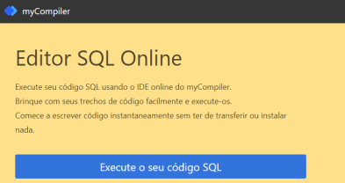
3) Coloquem o código no espaço abaixo do nome SQL e logo depois cliquem em “executar” e vejam o código funcionar (ou não):
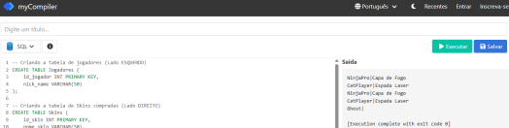
EXERCÍCIO 2: LOJA DE APLICATIVOS E GAMES (OTÁVIOSTORE)

Temos três tabelas:
1) Jogadores: Cadastro de quem usa a plataforma.
2) Jogos: Catálogo de jogos disponíveis na loja.
3) Compras: O registro de quem comprou o quê.
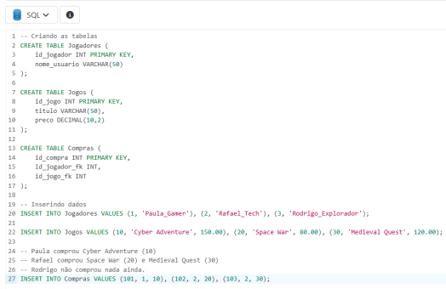
AGORA VEM O DESAFIO PARA VOCÊS:

Vocês terão que fazer 3 selects utilizando left join e/ou inner join:
• Relatório de vendas primário: listem o nome do jogador e o título do jogo para todas as compras realizadas (apenas quem comprou algo).
• Engajamento de usuários: listem todos os jogadores cadastrados e os títulos dos jogos que eles compraram. Se o jogador não comprou nada, o nome do jogo deve aparecer como NULL.
• Inventário da loja: listem todos os jogos da loja e o nome de quem os comprou. Se um jogo nunca foi vendido, o nome do comprador deve aparecer como NULL.
AMBOS OS EXERCÍCIOS VALEM MENÇÃO. ASSIM QUE TERMINAREM, ME MOSTREM.

